PASOS PARA CREAR APLICACIÓN CON SPRING BOOT

Paso 1:

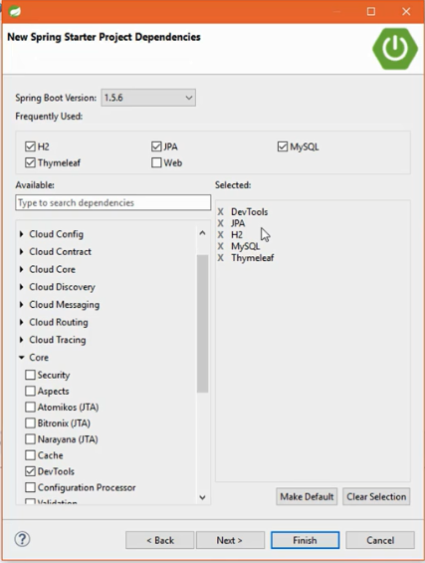

Si usamos la versión 2* entonces añadimos ‘web’

Paso 2: models.entity

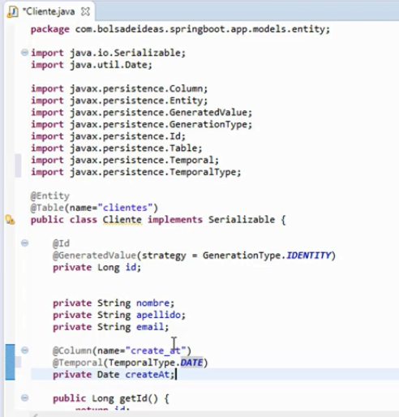

Paso 3: Creamos el paquete models.dao

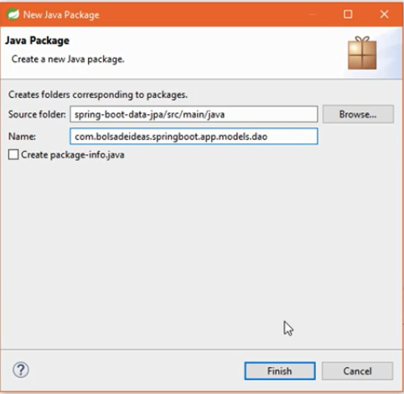

Paso 4: Creamos la interfaz IClienteDao

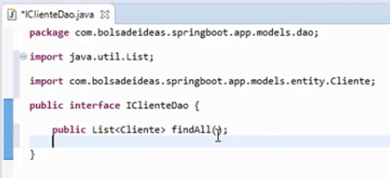

Paso 5: Creamos la clase ClienteDaoImpl

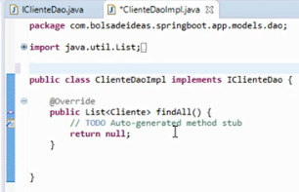

Private EntityManager em; (es importante para nuestro CRUD ya que se utiliza para la bd)

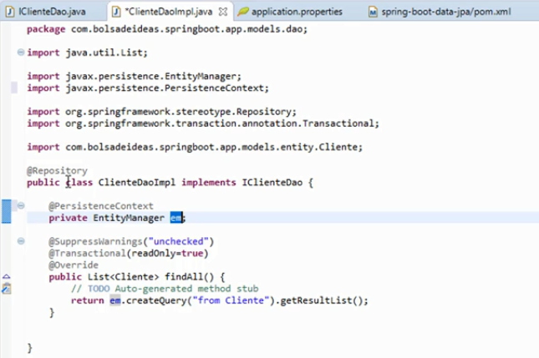

Por defecto usa la bd H2 pero si usamos mysql entonces tenemos q añadirlo en el application.properties.

spring.datasource.url jdbc:mysql://localhost/db_prueba?useSSL=false

spring.datasource.username=root

spring.datasource.password=hector

spring.datasource.drive-class-name= com.mysql.jdbc.Drive

spring.jpa.database-platform= org.hibernate.dialect.MySQL5InnoDBDialect

spring.jpa.hibernate.ddl-auto= update

Paso 6: Creamos el paquete controladores

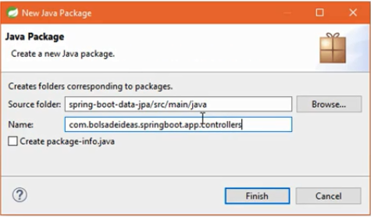

Controlador: ClienteDaoImpl

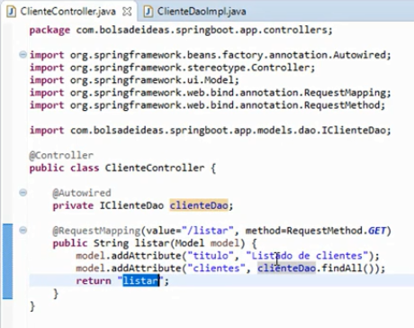

Paso 7: Creamos la vista (para eso debemos tener en el resources)



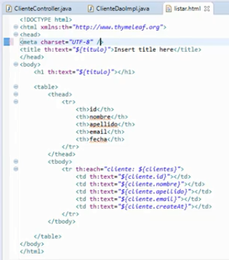

Paso 8: Creamos en el resources archivo file llamado import.sql

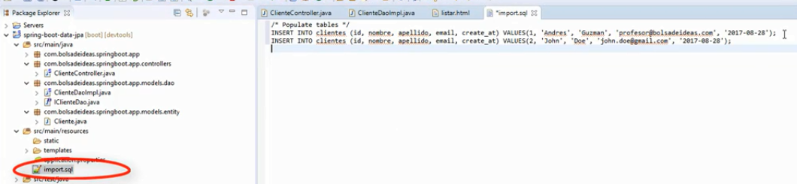

INSERT INTO clientes (nombre, apellido, email, create_at) VALUES('Hector', 'Huaman Flores', 'hector.10.fisi@gmail.com', '2017-08-01');

INSERT INTO clientes (nombre, apellido, email, create_at) VALUES('Tatiana', 'Huaman Flores', 'tatiana@gmail.com', '2017-08-02');

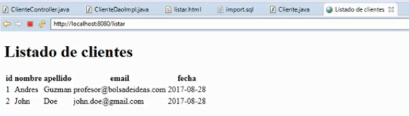

JPA:

1 ---- *

1:

@Id

@GeneratedValue(strategy = GenerationType.IDENTITY)

private Long id;

@NotNull : Los objetos CharSequence, Collection, Map o Array no pueden ser nulos, pero pueden estar vacíos

@NotEmpty : El objeto CharSequence, Collection, Map o Array no puede ser nulo y no está vacío (tamaño> 0).

@NotBlank : La cadena no es nula y la longitud es mayor que cero

1 cliente:

@OneToMany(mappedBy="cliente",fetch = FetchType.LAZY, cascade= CascadeType.ALL)

private List<Factura> facturas;

*muchas facturas

@ManyToOne(fetch = FetchType.LAZY)

private Cliente cliente;

Si deseamos generar la fecha cuando creamos un nuevo registro

@Temporal(TemporalType.DATE)

@Column(name = "create_at")

private Date createAt;

@PrePersist

public void prePersist() {

createAt = new Date();

}